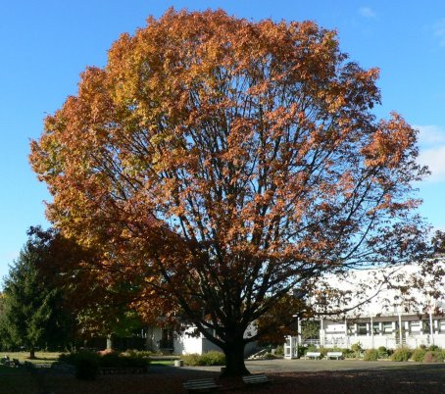
CDi du LP du IV septembre 64400 Oloron
Année 4 - n°22
06 juin 2010
La Lettre du CDI

Site : http://webetab.ac-bordeaux.fr/Etablissement/LpOloron/
Courriel : yves.herriou@ac-bordeaux.fr

Le mot du doc...

Bonjour à toutes et à tous,
Vous trouverez dans cette dernière lettre du CDI de l’année, la liste de tous les ouvrages reçus en spécimen. Certains sont à consulter au CDI (rarement ceux des disciplines professionnelles).
Je vous rappelle que vous pouvez emprunter des livres pour l’été. N’hésitez pas à dévaliser nos rayons… mais sans vous servir tout seul SVP !!
Nous allons ces jours-ci commencer à préparer nos projets pour l’an prochain. Pensez dès à présent à me communiquer vos demandes en documentation (livres, dvd, matériel…) dès maintenant afin de pouvoir en profiter dès la rentrée.
Je ferai l’inventaire des ressources du cdi dans les jours qui viennent, … alors merci de me ramener tous les documents empruntés (ou de prolonger les prêts) et merci aussi de relancer les élèves encore présents !
Bonne fin d’année
À bientôt
Yves Herriou

Sommaire
Page 1
Éditorial
Horaires
Page 2
Quoi de neuf au cdi
Les spécimens
Les Nouveautés

Horaires...
Lundi : 8 h 30 – 12 h 20 13 h – 17 h
Mardi : 8 h 30 – 12 h 20 13 h – 17 h
Mercredi : 9 h 00 – 12 h
Jeudi : 8 h 30 – 12 h 20 13 h – 17 h
Vendredi : 8 h 30 – 12 h
Le CDI sera fermé aux récréations du matin

.
Quoi de neuf au CDI ?

Manuels scolaires :
Nathan
Bac pro : anglais - espagnol
Classe de 2de bac pro : conduite de l’entretien de vente – accueil suivi prospection - économie droit
Classe de 1re bac pro : PSE – informatique 1re & T – français – histoire géo – mathématiques (livre et fichier) – physique chimie
Classe de CAP : français – Hist. Géo. – maths – physique –
Classe de 3 DP : anglais -
Delagrave
Bac pro : PSE – physique 1re & T
Classe de 2de bac : économie droit –
Classe de CAP : mathématiques – physique - Hist géo
Foucher
Bac pro : PSE 1 T - animer 1 T – vendre 1 T - gérer 1 T – maths 1 – anglais 1 T français 1 – eco droit 2 – hist geo 1 – physique 1 T -
CAP : français –
Hachette
Bac pro : Hist géo 1- Français 1 – anglais 1 – espagnol 1 - math 1 – math 1 – physique 1 T – eco droit 2 – PSE 1
CAP : math – physique - Hist géo – français orthographe 2 & 1
3 DP : anglai
Belin
Bac pro : Math 1 – Hist géo EC 1 – Français 1 -
CAP : hist géo EC
Flammarion
Entretien d’un père avec ses enfants – Diderot
Autoportrait d’un reporter – Kapuscinski
Casteilla
Bac pro : anglais 1 & T – PSE 1 – Maths 1
CAP : PSE
Bertrand-Lacoste
Bac : maths 1&T – Eco droit 2 – Gérer 1 & T

Quoi de neuf au CDI ?(suite)
Romans et témoignages
Vermicelle au pays des sourds – C. Capossela
Alice au pays des merveilles – Lewis Carroll
Histoires de bouches – N. Châtelet
Où on va papa ? – JL Fournier
Les gens du Balto – Faïza Guène
Le gardien de phare – C. Hermary-Vieille
Fuck America – E. Hilsenrath
Le cri de la mouette – E. Laborit
Les âmes vagabondes – S. Meyer
Emily ou la déraison – JP Milovanoff
Matin brun – F. Pavloff
Syngué sabour – Atiq Rahimi
L’attrape-cœurs – JD Salinger
Precious – Sapphire
L’enfant de Noé – E E Schmitt
BD
J’aime pas le téléphone portable – Lefred-Thouron & Lindingre
Idées noires - Franquin
Poésie
90 poèmes classiques et contemporains
Documentaires
Politique documentaire et établissement scolaire – ADBS
800 questions au gynécologue – A. Tamborini
Contraceptions mode d’emploi – M. Winckler
Dictionnaire du christianisme – Jean Mercier
Auschwitz expliqué à ma fille – A. Wieviorka
Les gaulois expliqués à ma fille – JL Brunaux
L’évolution du langage chez l’enfant ; de la difficulté au trouble – Marc Delahaie

